Tytuł w języku polskim Franklin Gothic Demi, 18 pkt.Bold,
odstępy: przed – 12 pkt., po – 20 pkt.,
wyrównanie do prawej, interlinia pojedynczna]
Tytuł w języku angielskim Franklin Gothic Demi, 14 pkt.Bold, odstęp po – 48 pkt., wyrównanie do prawej, interlinia pojedyncza
IMIĘ NAZWISKO, instytucja Arial, 10 pkt. Bold, wyrównanie do lewej, odstępy 0, interlinia pojedyncza
IMIĘ NAZWISKO, instytucja
IMIĘ NAZWISKO*, instytucja odstęp po 36 pkt.

Arial Narrow, 9,5 pkt., Bold W tym miejscu należy wpisać streszczenie artykułu w języku polskim, które nie powinno być dłuższe niż 350 znaków ze spacjami. Font Arial Narrow,Bold 9,5 pkt., odstępy po akapicie 10 pkt., interlinia pojedyncza, bez wcięć akapitowych.
SŁOWA KLUCZOWE: w tym miejscu wpisać nie więcej niż 5 słów kluczowych w języku polskim. . Font Arial Narrow, Bold 9,5 pkt., odstępy po akapicie 10 pkt., interlinia pojedyncza, bez wcięć akapitowych.
Arial Narrow, 9,5 pkt.Bold, Italic W tym miejscu należy wpisać streszczenie artykułu w języku angielskim, które nie powinno być dłuższe niż 350 znaków ze spacjami. Font Arial NarrowBold 9,5 pkt.Italic, odstępy po akapicie 10 pkt., interlinia pojedyncza, bez wcięć akapitowych, kolor: R 147 G 149 B 152.
KEYWORDS: w tym miejscu wpisać nie więcej niż 5 słów kluczowych w języku angielskim. Font Arial NarrowBold 9,5 pkt.Italic, odstępy po akapicie 10 pkt.,interlinia pojedyncza, bez wcięć akapitowych, kolor: R 147 G 149 B 152.
Arial 9pkt., wysunięcie pierwszego wiersza: 4mm, odstępy po: 10 pkt. Artykuł (w języku polskim, angielskim lub niemieckim) proszę pisać w edytorze tekstu WORD dla Windows, czcionka Arial, rozmiar 9 pkt., odstęp między wierszami pojedynczy, odstęp po akapicie 10 pkt., tekst należy wyjustować. Wcięcie akapitu 4 mm. Rozmiar strony A4, marginesy: górny – 13 mm, dolny – 18 mm, lewy – 17,5 mm, prawy – 17,5 mm, nagłówek – 12,5 mm, stopka – 12,5 mm. Po autorach ciągły podział strony na sekcje.
*Arial, 7,5 pkt., justowanie pełne, odstępy 0 pkt., interlinia pojedyncza Tytuł naukowy Imię Nazwisko pierwszego autora (adres e-mail) i afiliacja, Tytuł naukowy Imię Nazwisko kolejnego autora (adres e-mail) i afiliacja
W nowej sekcji układ dwukolumnowy. Szerokość kolumn 85 mm, odstępy między kolumnami 5 mm.
Należy włączyć automatyczne dzielenie wyrazów i ustawić strefę podziału na 7 mm oraz ograniczyć kolejne podziały do 2.
Autorzy powinni przysłać wersję elektroniczną jako załącznik do listu elektronicznego w wersji MS WORD oraz egzemplarz wydruku tekstu referatu (wykonanego na drukarce laserowej – rozdzielczość nie gorsza niż 600 dpi).
Tytuł rozdziału Arial, Bold, 9pkt., odstępy przed i po: 10 pkt.
Rysunki i tablice wykonane w edytorze Word prosimy umieszczać centralnie względem marginesów w układzie pionowym w kolumnie. Podpis tablicy wykonujemy nad tablicą, wyrównany do lewej strony, Arial, 9 pkt., odstęp po 6 pkt. Tablice lub rysunki całostronicowe mogą być zamieszczone w układzie poziomym. Tekst w tablicy Arial, 8 pkt., wyśrodkowany.
Tabl. I. Tytuł tablicy Arial, 9 pkt., odstęp po: 6 pkt. numeracja tablic cyframi rzymskimi
Ustawienie obrabiarki
ustawienie kątowe głowicy q, ° | 41,9
ustawienie promieniowe głowicy U, mm | 28,538
przesunięcie hipoidalne E, mm | -0,212
kąt skręcenia wrzeciona P.O. δ_{m}, ° | 25,3833 [°]
ustawienie osiowe wrzeciona P.O. X_{p}, mm | 0,356 [mm]
ustawienie stołu P.O. X_{B}, mm | -1,513 [mm]
kąt pochylenia wrzeciona narzędzia i, ° | 12,384 [°]
kąt skręcenia płaszczyzny tiltu (sviwel) j, ° | 11,25 [°]
przełożenie odtaczania i_{odt} | 0,436922
Wzory należy składać czcionką Arial, 9 pkt., odstępy przed i po 10 pkt. Wzory umieszczać centralnie, numery po prawejstronie, w nawiasach okrągłych. Dla uzyskania tego efektu prosimy stosować tabulatory. Wzory mogą być wstawiane poprzez wbudowane funkcje MS Word, bądź też oprogramowanie MathType (program umożliwia np. modyfikację fontu wzorów, zgodnie w czcionką tekstu głównego). Komentarze do wzorów należy składać czcionką Arial, 8 pkt., bez wcięć akapitowych, wyjustowane, odstępy przed i po 6 pkt.
$S_{1D}\left(x\right)=\frac{1}{αλco}{e^{-π\left(\frac{x}{αλco}\right)}}^{2}$, gdzie $α=\sqrt{\frac{ln\left(2\right)}{π}}=0,4697$ (1)
w której: x – odległość od środka funkcji wagi; λco – graniczna długość fali filtru profilu, (co = cut-off). Arial, 8 pkt., odstępy przed i po 6 pkt. We wzorach nie stosować kursywy w przypadku stałych (π) oraz sin, cos, tg, itd..
Tytuł podrozdziału Arial, Bold, 9pkt., kolor: R 0, G 174, B 239, znaczek kwadratu: Font Wingdings, kod: 110
Rysunki można wstawiać w tekście zajmujące (jedną szerokość 8,5) bądź też dwie kolumny. W przypadku rysunku obejmującego dwie kolumny (szerokość max: 17,5 cm. , rysunek należy oblewać tekstem z góry i z dołu i ustawić marginesy: z góry, 3 mm, z dołu 3 mm.
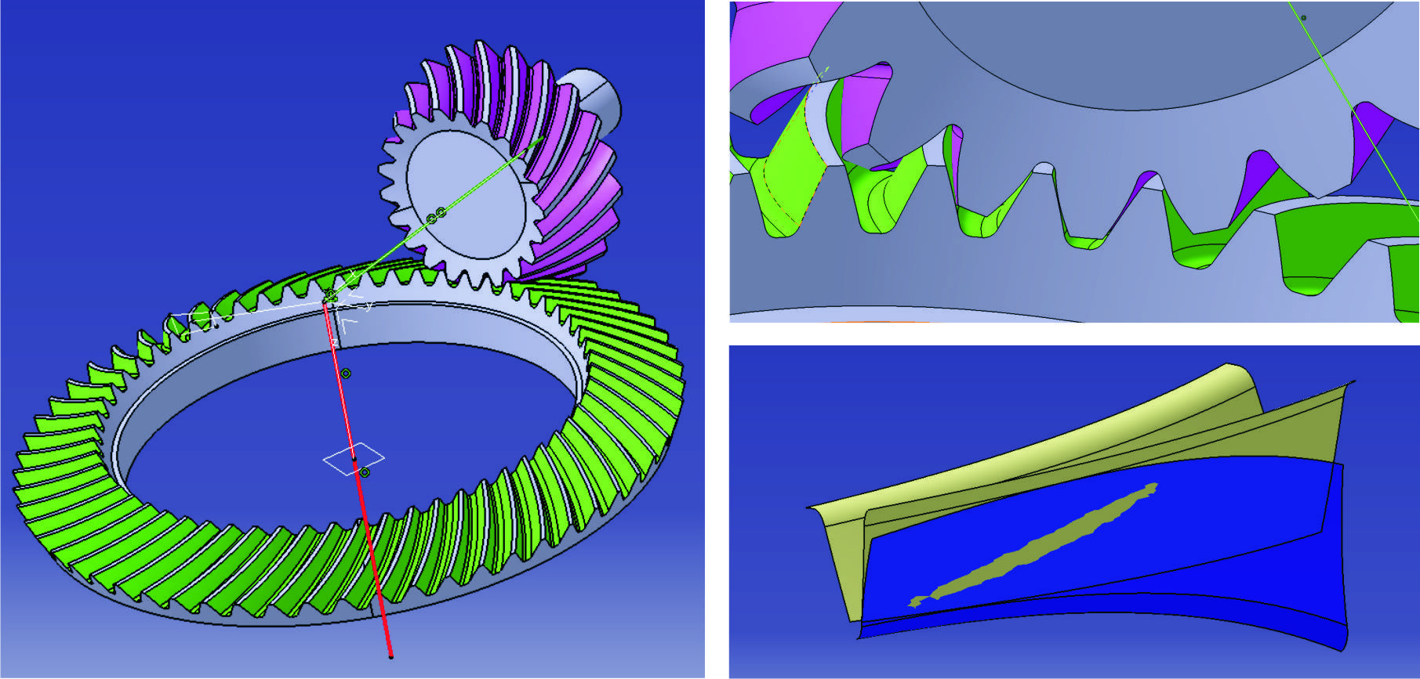
Rys. 1. ..... Arial, 8 pkt., odstęp po 6 pkt., tekst wyjustowany
Podpis pod rysunkiem należy składać czcionką Arial, 8 pkt., odstęp po 6 pkt., tekst wyjustowany. Wstawianie podpisu pod rysunkiem oblewanym wykonujemy poprze kliknięcie na grafikę prawym klawiszem myszy i wybraniem opcji: Wstaw podpis.
Podsumowanie
Do oznaczania źródeł bibliograficznych prosimy używać w tekście i w spisie literatury numeracji cyframi arabskimi w nawiasach kwadratowych, np. [1].
W celu zwiększenia znaczenia publikacji i podniesienia renomy czasopisma n-t Mechanik w środowisku międzynarodowym, wspólną troską Autorów publikowanych artykułów i redakcji musi być dbałość o zwiększenie wskaźników miar bibliograficznych.
W celu spełnienia powyższych wymagań należy przede wszystkim cytować artykuły naukowe opublikowane w czasopismach indeksowanych w bazach Web of Knowledge (zwłaszcza Web of Science, na tzw. liście filadelfijskiej).
Liczba cytowanych źródeł nie powinna być większa niż 20 pozycji i nie mniejsza niż 6. Liczba cytowanych pozycji książkowych, a także referatów konferencji krajowych powinna być ograniczona.
Wszystkie pozycje wykazane w spisie literaturowym artykułu muszą być przynajmniej jeden raz przywołane w tekście tego artykułu.
Tytuły czasopism i artykułów napisanych cyrylicą muszą być w spisie literatury zapisane alfabetem łacińskim.
Nie należy używać dowolnych skrótów tytułu czasopisma, a jedynie oficjalne. Lista skrótów tytułów czasopism znajduje się na stronie Web Of Knowledge:
http://images.webofknowledge.com/WOK46/help/WOS/M_abrvjt.html.
Cytowane źródła istniejące w wersji elektronicznej muszą być wiarygodne (np. elektroniczne wersje czasopism naukowych.) Nie są akceptowane np. cytowania Wikipedii, niezweryfikowanych stron internetowych itp.

LITERATURA Arial, 7,5 pkt., odstępy przed i po: 10 pkt.
Proszę o przygotowanie wykazu literaturowego wg poniższego schematu: Arial, 7,5 pkt., odstępy po 6 pkt., wysunięcie 4 mm
Należy zachować następujący zapis poszczególnych pozycji w wykazie literatury:
a) książki: Nazwisko i imię autora (tylko pierwsze litery duże). Tytuł książki (kursywą i w cudzysłowie). Miejsce wydania: wydawca, rok wydania.
b) czasopisma: Nazwisko i imię autora artykułu (tylko pierwsze litery duże). Tytuł artykułu (bez kursywy, ale w cudzysłowie). Tytuł czasopisma (kursywą). Rocznik. Rok (w nawiasie), nr czasopisma, strony.
Np.: Kowalski Jan. "Nowoczesne rozwiązania..." Mechanik 80 (2007)4, s. … .

- ...
- ...
- ...
- ...

